**【　市立釧路総合病院　小児アレルギー外来　初診申込書　】**

**初診時の情報として使用するため、お子さんの症状や今までの治療についてご記載ください。**

**あてはまらない欄、ご不明の欄は空欄で構いません。どうぞよろしくお願いいたします。**

記載日：20 　　年　　　月　　　日

お名前（子）　　　　　　　　　　　　　　　　様　（生年月日　　　　　　年　　　月　　　日　　　歳）

記載者のお名前（保護者）　　　　　　　　　　　　　　様　　（続柄：　　　　　　　）

連絡先　住所　　　　　　　　　　　　　　　　　　　　　　　　　　　　　　　　　　　　　　　　TEL

**お子さんの皮膚の状況についてうかがいます。**

1．かゆみを伴い、よくなったり悪くなったり繰り返す皮疹がありますか。　□はい　　□いいえ

2．「アトピー性皮膚炎」を疑われた、または診断されたことがありますか。　□はい　　□いいえ

3．現在、かゆみを伴う皮疹のある部位を〇で囲んでください。

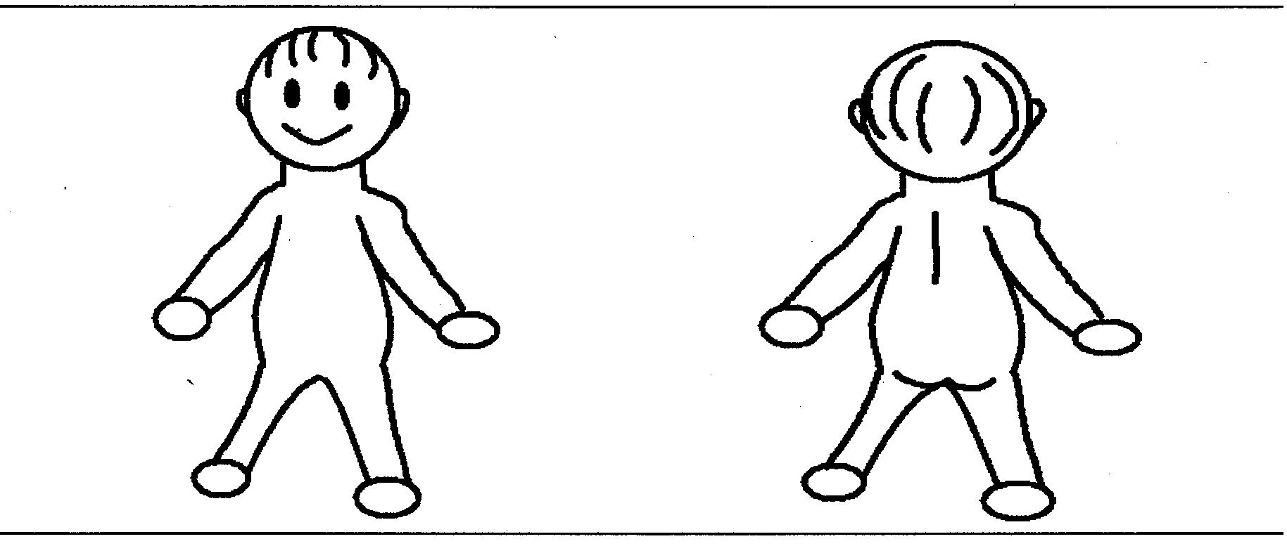

４．皮ふのかゆみ・皮疹やアトピー性皮膚炎に対し、これまでにおこなった治療を教えてください。

|  |  |  |  |
| --- | --- | --- | --- |
| お子さんの年齢 | おこなった治療 | 受診した病院 | 本人・ご家族の気持ち |
|  |  |  |  |
|  |  |  |  |
|  |  |  |  |

5．皮膚の症状や治療で、現在困っていること、相談したいことを教えてください。

**お子さんの食べ物の摂取状況についてうかがいます。**

1．「食物アレルギー」を疑われた、または診断されたことがありますか。　□　はい　　□　いいえ

2．現在、食べることを制限している食品がありますか。　□　はい　　□　いいえ

「はい」と回答された方は、制限している食品について記載してください。

|  |  |  |
| --- | --- | --- |
| 食品 | 制限の程度（○で囲む） | 制限の指示 |
|  | 完全除去　　　加熱すれば可  加工品は可　　少しだけなら可 | 医師の指示　・　自己判断・　その他（　　　　　　） |
|  | 完全除去　　　加熱すれば可  加工品は可　　少しだけなら可 | 医師の指示　・　自己判断・　その他（　　　　　　） |
|  | 完全除去　　　加熱すれば可  加工品は可　　少しだけなら可 | 医師の指示　・　自己判断・　その他（　　　　　　） |
|  | 完全除去　　　加熱すれば可  加工品は可　　少しだけなら可 | 医師の指示　・　自己判断・　その他（　　　　　　） |

3．なんらかの食品を食べたあとにアレルギー症状（皮膚のかゆみ、咳、嘔吐、下痢、ぐったり、など）が出たことがある場合には、以下に記載してください。

|  |  |  |  |  |
| --- | --- | --- | --- | --- |
| お子さんの年齢 | 食べた食品  食べた量 | 食べてから症状が出るまでの時間 | 症状 | その時の対応 |
|  |  |  |  |  |
|  |  |  |  |  |
|  |  |  |  |  |

4．アレルギー症状が出たときに使用する薬を処方されていますか。

　１）エピペン（アドレナリン自己注射製剤）　□はい　 　□いいえ

　２）飲み薬　 □はい　（薬の名称：　　　　　　　　　） □いいえ

5．食べ物の摂取やアレルギー症状の対応について、現在困っていること、相談したいことを教えてください。

**お子さんの喘息（ぜんそく）の状況についてうかがいます。**

1．「喘息（ぜんそく）」を疑われた、または診断されたことがありますか。　□　はい　　□　いいえ

2．「喘息（ぜんそく）」（疑いを含める）に対するこれまでの治療の内容、ぜんそく発作時の対応を教えてください。

|  |  |  |  |
| --- | --- | --- | --- |
| お子さんの年齢 | 毎日使用する薬 | 症状 | 対応 |
|  |  |  | 入院（有・無） |
|  |  |  | 入院（有・無） |
|  |  |  | 入院（有・無） |

3．喘息（ぜんそく）発作時に自宅で使用する薬を処方されていますか。

　□はい　（薬の名称：　　　　　　　　　　　　　　　　　　　　　　） 　　　　□いいえ

4．喘息（ぜんそく）について、現在困っていること、相談したいことを教えてください。

**お子さんの目・鼻の症状についてうかがいます。**

1．「花粉症、アレルギー性鼻炎・結膜炎」を疑われた、または診断されたことがありますか。

□　はい　（年齢　　　　　　歳）　　　　□　いいえ

　　→「はい」の場合、症状（目・鼻のかゆみ、鼻汁など）がある時期に〇をつけてください。

１月 ・ ２月 ・ ３月 ・ ４月 ・ 5月 ・ 6月 ・ 7月 ・ 8月 ・ 9月 ・ 10月 ・ 11月 ・ 12月

2．花粉症、アレルギー性鼻炎・結膜炎の薬を処方されていますか。

　□はい　（薬の名称：　　　　　　　　　　　　　　　　　　　　　　） 　　　　□いいえ

3．花粉症、アレルギー性鼻炎・結膜炎について、現在困っていること、相談したいことを教えてください。

**そのほか、お子さんが定期的に通院している病気や、医療者へ事前に伝えたいことがあればご記載ください。**

**質問は以上です。ご対応をいただきありがとうございました。**

**市立釧路総合病院　小児アレルギー外来**